HistorielagetHaldens Minder
Etablert 1896 post@haldensminder.no Bank: 1030.07.60169

PROGRAM FOR VÅRHALVÅRET 2022
Det tas forbehold om avlysninger grunnet koronasituasjonen, men Fredrikshalds teater har svært gode smitteverntiltak og vi møblerer med stoler med god avstand, eller bruker faste seter. Ta med munnbind. Dessuten regner vi med at våre medlemmer m/eventuelle venner er fullvaksinerte.
To av møtene tar opp igjen avlyste tema fra i fjor: Haldens Skoindustri og Keramikkindustrien. Flere medlemmer har ytret ønske at vi lager til fysiske møter om disse temaene.

Tirsdag 25. januar kl. 18:30 i Fredrikshalds Teater: «Divisjonsmusikken - hele Haldens stolthet». Forfatterne Roger Prang og Roger Fjeldet forteller om hvordan boka ble til.
Signerte bøker blir å få kjøpt.

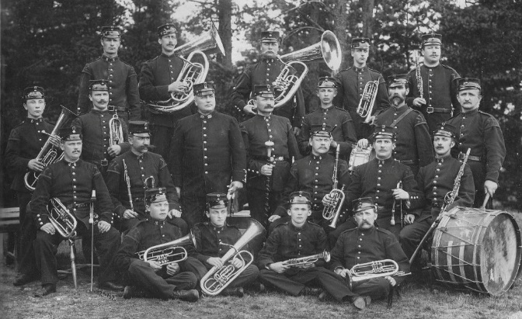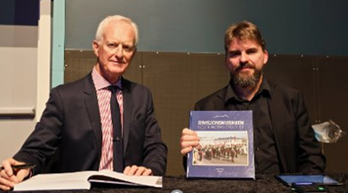

Torsdag 17. februar kl. 18:30 i Fredrikshalds Teater: Pål Hellerud om skotøyindustrien i Halden». «Skotøybyen Halden. Hvilket omfang hadde denne industrien – og hvilke fabrikker var det?»

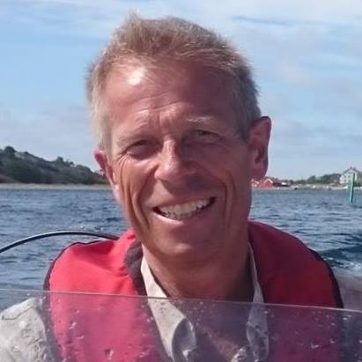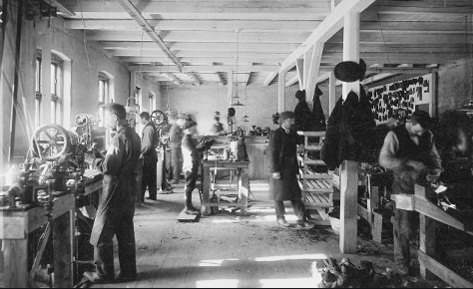

Torsdag 24. mars kl. 18:30 i Fredrikshalds Teater : Årsmøte i foreningen
Kl. 19:00: Marianne Andreassen og Terje Vidar Høvik presenterer «Frodig fajanse og kjærlig keramikk». Om keramikkindustrien i Halden fra 1940 – 1980.
Signerte bøker blir å få kjøpt.

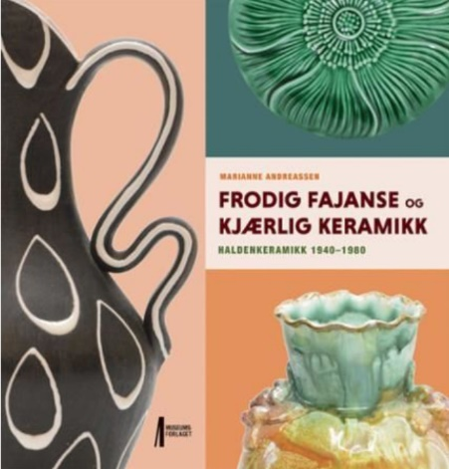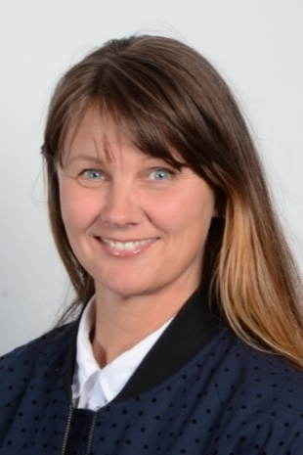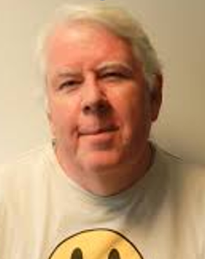

Torsdag 28. april kl. 18:30 i Fredrikshalds Teater: Roy Nordbakke vil inspirere oss om «Biomangfold – hvordan tar vi vare på det i Halden?»
Dette settes også inn i et historisk perspektiv, hvor vi inviterer politikere og naturvernere i Halden.
Det legges opp til diskusjon om hvordan bevare biomangfoldet i kommunen.

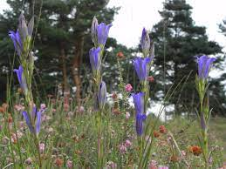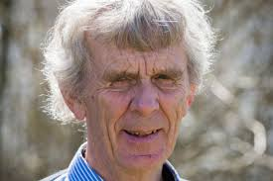

Forslag til temakveld:
Onsdag 18. mai kl. 18:30 i Fredrikshalds Teater: Temakveld om «Grenseland før og nå».
Samarbeid og sameksistens har opp gjennom tiden preget grensekommunene i Bohuslän og Østfold. Hvordan er dette samarbeidet nå? Norske barn forstår ikke lenger svensk, og tilsvarende er det med svenske barn – de forstår ikke norsk. Tidligere hadde vi et «felles» språk. Båndene var tettere kulturelt, sosialt, geografisk og næringspolitisk enn det er i dag. Under pandemien har det faktisk rådet en slags fiendtlig innstilling på hver side av grensen.
Er det mulig og ønskelig å vitalisere samarbeidet i vår tidligere felles norsk-svenske region? Innledning ved Jens Bakke m.fl. Vi inviterer foreningen Norden, politikere, kultur- og næringslivspersoner for å bidra til å sette saken tydeligere på kartet.

Denne kvelden vil være en inspirasjon til:
Utflukt i Grenseland, lørdag 11. juni. Nærmere informasjon om kommer når tiden nærmer seg.

